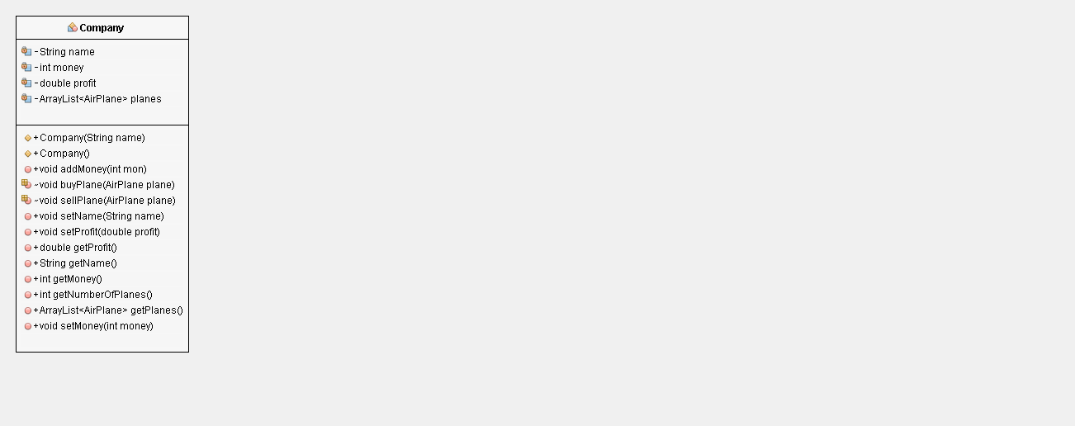

Senast uppdaterad 2016-07-11 kl 14:14